Cột văn bản

1. Cột văn bản
Văn bản trên web mặc định là 1 cột. Tuy nhiên ta có phể dùng các thuộc tính column để định dạng trang thành nhiều cột văn bản.
Ví dụ :
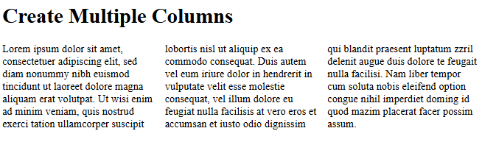

2. Danh sách thuộc tính
Thuộc tính | Mô tả ngắn
column-count | Xác định số lượng cột trong phần tử
column-gap | Đặt khoảng cách giữa các cột
column-rule-style | Định dạng kiểu đường kẻ giữa các cột (solid, dotted, dashed, v.v.)
column-rule-width | Đặt độ rộng của đường kẻ giữa các cột
column-rule-color | Chọn màu cho đường kẻ giữa các cột
column-rule | Thuộc tính rút gọn của column-rule-style, -width, và -color
column-span | Cho phép phần tử con trải rộng qua nhiều cột (giá trị: none hoặc all)
column-width | Xác định độ rộng tối thiểu của mỗi cột

3. Ví dụ
<!DOCTYPE html>
<html>
<head>
<style>
.newspaper {
column-count: 3;
column-gap: 40px;
column-rule: 1px solid lightblue;
}
</style>
</head>
<body>

<h1>Use the column-rule Shorthand Property</h1>

<div class="newspaper">
Lorem ipsum dolor sit amet, consectetuer adipiscing elit, sed diam nonummy nibh euismod tincidunt ut laoreet dolore magna aliquam erat volutpat. Ut wisi enim ad minim veniam, quis nostrud exerci tation ullamcorper suscipit lobortis nisl ut aliquip ex ea commodo consequat. Duis autem vel eum iriure dolor in hendrerit in vulputate velit esse molestie consequat, vel illum dolore eu feugiat nulla facilisis at vero eros et accumsan et iusto odio dignissim qui blandit praesent luptatum zzril delenit augue duis dolore te feugait nulla facilisi. Nam liber tempor cum soluta nobis eleifend option congue nihil imperdiet doming id quod mazim placerat facer possim assum.
</div>

</body>
</html>
Output :
